建邺区课题管理平台使用说明
- 进入网站
http://218.94.65.67:8028/ktgl/default.aspx
- 登录平台
- 输入用户名和密码及验证码，身份为教师，然后登录
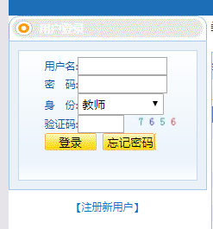
如忘记密码，可通过忘记密码功能或联系本校教科研管理员重置密码，登录成功会显示学校和用户信息，新入职的老师可通过注册新用户功能自行注册（已有账号的老师请不要再注册），然后由本校教科研管理员审批后方可申报
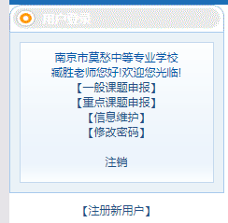
- 成功登录后选择[一般课题申报]或[重点课题申报]，进入申报页面。每人限报1项
- 添加课题资料
填定申报表中的相应栏目，然后“提交申报”
添加成功后会在上方显示申报课题的条目。
